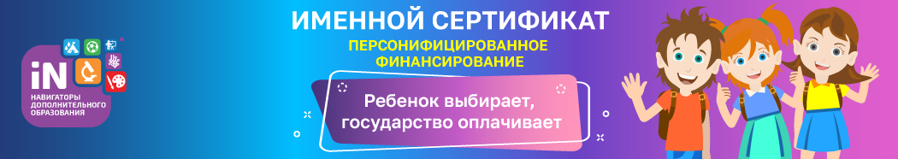

Вниманию родителей! C 1 октября 2020 года в Эхирит-Булагатском районе вводится система персонифицированного финансирования дополнительного образования для детей. С 1 октября 2020 года началась выдача сертификатов.

Чтобы получить сертификат финансирования, родителям нужно:

• зарегистрироваться в Навигаторе дополнительного образования р38.навигатор.дети;
• заполнить в личном кабинете родителя в Навигаторе информацию о детях;
• ознакомиться с информацией о персонифицированном финансировании и нажать на кнопку «Получить сертификат» возле ФИО ребёнка;
• ознакомиться с информацией о порядке активации сертификата (информация доступна по ссылкам «Подтвердить данные» и «Активировать сертификат» в личном кабинете);
• один раз явиться в учреждение с документами, чтобы подтвердить данные о ребёнке и активировать сертификат, написав заявление.
Подробную видео-инструкцию по получению сертификата можно посмотреть здесь: https://youtu.be/Ec1XlR9D2AU

Используйте средства сертификата для оплаты занятий по программам, которые отмечены в Навигаторе значком «Доступна оплата сертификатом».
Не забывайте, что в Навигаторе по-прежнему доступны программы, где применение средств сертификата не требуется.

